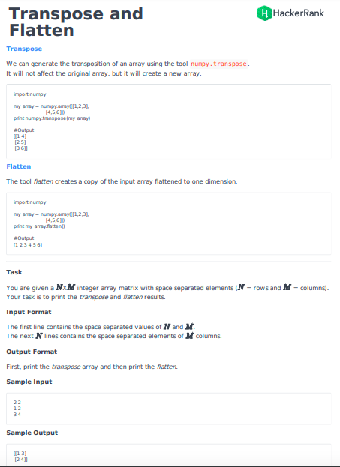

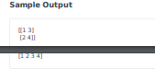

# Solution

import numpy as np

import pandas as pd

n, m = input().split()

n = int(n)

m = int(m)

array2 = np.array([input().strip().split() for _ in range(n)], int)

print(array2.transpose())

print(array2.flatten())